メディパルグループの皆様へ
メディパルグループ共済会
お得で便利！

週刊東洋経済予約購読のご案内

東洋経済新報社発刊の総合ビジネス誌『週刊東洋経済』の予約購読を貴社特別価格にてご案内致します。1895年創刊の『週刊東洋経済』は、産業、経済情報はもちろんのこと、今知っておくべき旬のテーマを深掘りし、ネットにはない情報をお届けします。情報が錯綜する今だからこそ、本当の情報を。毎号、読み応えのある一冊となっております。特別価格でご提供の今、ぜひご購読ください。
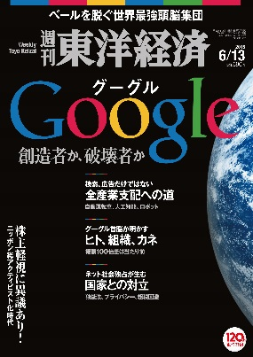  ご好評バックナンバー  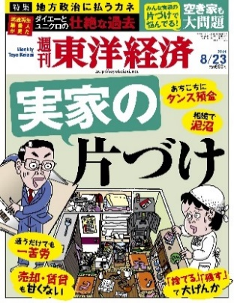 | 実家の片づけ、中間層への警告、最強の英語力、ビジネスマンのための歴史問題、買っていい株ダメな株、物流大激突、早慶MARCH、得する年金、日銀バブルが来る、2015年大予測、トヨタ進撃再開、医者・医学部のウラとオモテ・・・

毎週月曜発売 定価690円

購読期間 | 市価概算  （税込） | 予約購読価格  （税込） | 特別価格  予約購読価格の  10％  （税込） | 市価概算の  ＯＦＦ！  割引率
１年（ 50冊） | ３４,５００円 | ２８,０００円 | ２５,２００円 | 約２７％
２年（100冊） | ６９,０００円 | ４９,０００円 | ４４,１００円 | 約３６％
３年（150冊） | １０３,５００円 | ６３,０００円 | ５６,７００円 | 約４５％
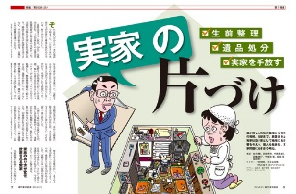
発 行 回 数 原則として毎週1冊（月曜日発売、合併号あり）－1年：50冊、2年：100冊、3年：150冊
購 読 期 間 お申込受付後、最新号より直接お申込住所宛に送本されます。
申 込 方 法 [お申し込みはこちら] 必要事項を、共済会までＦＡＸまたはＥメールでお申込ください。
代金支払方法 共済会へお申込の場合は、給与より一括引去り。

特典

１．1９９７年からのバックナンバーがすべて無料で読めます！
気になっていたあの号の記事も、キーワード検索ですぐに読める！
２．スマホでも読めます！
いつでもどこでも、雑誌のページをめくるように読める！最新号は、一足先に！

東洋経済なら
デジタル版が
無料！
約950冊分

